Міністерство освіти і науки України

**Національний університет**

**водного господарства та природокористування**

Навчально-науковий інститут автоматики,

кібернетики та обчислювальної техніки

Кафедра прикладної математики

**Звіт**

**З лабораторної роботи №5**

**Оптимізація обчислень**

Виконала: ст. гр. КНІТ-31

ННІ АКОТ

Стадник К.В.

Рівне-2019

**Тема**: Робота з класом Task та використання функціональної декомпозиції для розв’язку обчислювальних задач.

**Мета**: Навчитися працювати з класом Task. Вивчити методи декомпозиції задач. Набути навиків розв’язвання задач з використанням функціональної декомпозиції.

**Завдання**:

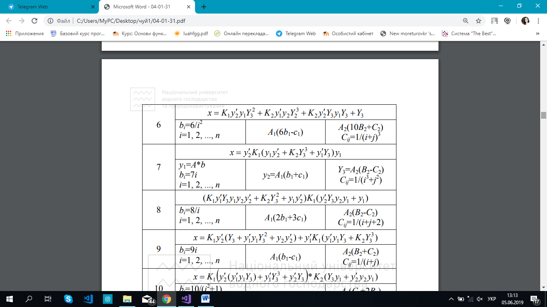

**Текст програми**:

using System;

using System.Threading;

using System.Threading.Tasks;

namespace Lab2

{

class Program

{

static int n;

static double tmp3;

static double[] tmp4;

static int[] b1, c1;

static int[,] A, A1, A2, B2;

static double[] b, y1, y2, res;

static double[,] C2;

static double[,] tmp1;

static double[,] Y3, Y3_2, Y3_3, tmp2;

static double K1, K2;

static void Main(string[] args)

{

Console.Write("Input n");

n = Int32.Parse(Console.ReadLine());

b1 = new int[n];

c1 = new int[n];

A = new int[n, n];

A1 = new int[n, n];

A2 = new int[n, n];

B2 = new int[n, n];

b = new double[n];

y1 = new double[n];

y2 = new double[n];

C2 = new double[n, n];

Y3 = new double[n, n];

Y3_2 = new double[n, n];

tmp1 = new double[n, n];

tmp2 = new double[n,n];

tmp4 = new double[n];

res = new double[n];

Random r = new Random();

K1 = r.NextDouble();

K2 = r.NextDouble();

Task t_set_b1_c1 = new Task(set_b1_c1);

Task t_set_A_A1_A2_B2 = new Task(set_A_A1_A2_B2);

Task t_set_b = new Task(set_b);

Task t_set_C2 = new Task(set_C2);

Task t_set_y1 = new Task(set_y1);

Task t_set_y2 = new Task(set_y2);

Task t_set_Y3 = new Task(set_Y3);

Task t_set_Y3_2 = new Task(set_Y3_IN_2);

Task t_f1 = new Task(f1);

Task t_f2 = new Task(f2);

Task t_f3 = new Task(f3);

Task t_f4 = new Task(f4);

Task t_f5 = new Task(f5);

Task t_res = new Task(getres);

t_set_b1_c1.Start();

t_set_A_A1_A2_B2.Start();

t_set_A_A1_A2_B2.Wait();

t_set_b.Start();

t_set_b.Wait();

t_set_C2.Start();

t_set_C2.Wait();

t_set_y1.Start();

t_set_y1.Wait();

t_set_y2.Start();

t_set_y2.Wait();

t_set_Y3.Start();

t_set_Y3.Wait();

t_set_Y3_2.Start();

t_set_Y3_2.Wait();

t_f1.Start();

t_f1.Wait();

t_f2.Start();

t_f2.Wait();

t_f3.Start();

t_f3.Wait();

t_f4.Start();

t_f4.Wait();

t_f5.Start();

t_f5.Wait();

t_res.Start();

t_res.Wait();

Show(b1, "b1");

Show(c1, "c1");

Show(res, "RES");

Console.ReadLine();

}

static void set_b1_c1()

{

Random r = new Random();

for (int i = 0; i < n; i++)

{

b1[i] = r.Next(1, 5);

c1[i] = r.Next(1, 5);

Thread.Sleep(0);

}

}

static void set_A_A1_A2_B2()

{

Random r = new Random();

for (int i = 0; i < n; i++)

{

for (int j = 0; j < n; j++)

{

A[i, j] = r.Next(1, 15);

A1[i, j] = r.Next(1, 15);

A2[i, j] = r.Next(1, 15);

B2[i, j] = r.Next(1, 15);

Thread.Sleep(0);

}

Thread.Sleep(0);

}

Show(A, "A");

Show(A1, "A1");

Show(A2, "A2");

Show(B2, "B2");

}

static void set_b()

{

for (int i = 0; i < n; i++)

{

b[i] = 8.0 / (i+1);

Thread.Sleep(0);

}

Show(b, "b");

}

static void set_C2()

{

for (int i = 0; i < n; i++)

{

for (int j = 0; j < n; j++)

{

C2[i, j] = 1.0 / (i + j + 2.0);

Thread.Sleep(0);

}

Thread.Sleep(0);

}

}

static void set_y1()

{

double s = 0.0;

for (int i = 0; i < n; i++)

{

s = 0.0;

for (int j = 0; j < n; j++)

{

s += A[i, j] * b[j];

Thread.Sleep(0);

}

y1[i] = s;

Thread.Sleep(0);

}

Show(y1, "y1");

}

static void set_y2()

{

double[] d = new double[n];

for (int i = 0; i < n; i++)

{

d[i] = 2 * b1[i] + 3 * c1[i];

Thread.Sleep(0);

}

for (int i = 0; i < n; i++)

{

for (int j = 0; j < n; j++)

{

y2[i] = (double)A1[i, j] * d[j];

Thread.Sleep(0);

}

Thread.Sleep(0);

}

Show(y2, "y2");

}

static void set_Y3()

{

double[,] d = new double[n, n];

for (int i = 0; i < n; i++)

{

for (int j = 0; j < n; j++)

{

d[i, j] = B2[i, j] - C2[i, j];

}

}

for (int i = 0; i < n; i++)

{

for (int j = 0; j < n; j++)

{

Y3[i, j] = 0;

for (int k = 0; k < n; k++)

{

Y3[i, j] += A2[i, k] * d[k, j];

Thread.Sleep(0);

}

Thread.Sleep(0);

}

Thread.Sleep(0);

}

Show(Y3, "Y3");

}

static void set_Y3_IN_2()

{

for (int i = 0; i < n; i++)

{

for (int j = 0; j < n; j++)

{

Y3_2[i, j] = 0;

for (int k = 0; k < n; k++)

{

Y3_2[i, j] += Y3[i, k] * Y3[k, j];

Thread.Sleep(0);

}

Thread.Sleep(0);

}

Thread.Sleep(0);

}

Show(Y3_2, "Y3_2");

}

static void f1()

{

double _y1 = 0;

double _y2 = 0;

for(int i=0; i<n;i++)

{

_y1 += y1[i] * y1[i];

_y2 += y2[i] * y2[i];

Thread.Sleep(0);

}

for (int i = 0; i < n; i++)

{

for(int j=0; j<n; j++)

{

tmp1[i, j] = _y1 * _y2 * K1 * Y3[i, j];

Thread.Sleep(0);

}

Thread.Sleep(0);

}

Show(tmp1, "diya1");

}

static void f2()

{

for(int i=0; i< n; i++)

{

for(int j=0; j<n; j++)

{

tmp2[i, j] = K1 * Y3_2[i, j];

Thread.Sleep(0);

}

Thread.Sleep(0);

}

Thread.Sleep(0);

Show(tmp2, "Diya2");

}

static void f3()

{

for (int i = 0; i < n; i++)

tmp3 += y1[i] * y2[i];

Thread.Sleep(0);

Console.WriteLine(tmp3 + "\t diya3");

}

static void f4()

{

double _y2 = 0;

for(int i=0;i<n; i++)

{

_y2 = y2[i] * y2[i];

Thread.Sleep(0);

}

for (int i=0; i<n;i++)

{

for(int j=0; j< 1; j++)

{

tmp4[i] += y1[i] * Y3[i, j];

Thread.Sleep(0);

}

tmp4[i] *= _y2;

Thread.Sleep(0);

}

for (int i=0; i<n;i++)

{

tmp4[i] += y1[i];

Thread.Sleep(0);

}

Show(tmp4, "diya4");

}

static void f5()

{

for(int i=0; i<n;i++)

{

for(int j=0; j<n; j++)

{

tmp1[i, j] += tmp2[i, j] + tmp3;

Thread.Sleep(0);

}

Thread.Sleep(0);

}

Thread.Sleep(0);

Show(tmp1, "diya5");

}

static void getres()

{

for (int i = 0; i < n; i++)

{

for (int j = 0; j < 1; j++)

{

res[i]= tmp4[i] * tmp1[i, j];

}

res[i] *= K1;

}

}

static void Show(double[] array, string name)

{

Console.WriteLine("-------------" + name + "----------");

for (int i = 0; i < n; i++)

{

Console.Write(array[i] + "\t");

}

Console.WriteLine();

Console.WriteLine();

Console.WriteLine();

}

static void Show(int[] array, string name)

{

Console.WriteLine("-------------" + name + "----------");

for (int i = 0; i < n; i++)

{

Console.Write(array[i] + "\t");

}

Console.WriteLine();

Console.WriteLine();

Console.WriteLine();

}

static void Show(double[,] array, string name)

{

Console.WriteLine("-------------" + name + "----------");

for (int i = 0; i < n; i++)

{

{

for (int j = 0; j < n; j++)

Console.Write(array[i, j] + "\t");

}

Console.WriteLine();

}

Console.WriteLine();

Console.WriteLine();

Console.WriteLine();

}

static void Show(int[,] array, string name)

{

Console.WriteLine("-------------" + name + "----------");

for (int i = 0; i < n; i++)

{

for (int j = 0; j < n; j++)

{

Console.Write(array[i, j] + "\t");

}

Console.WriteLine();

}

Console.WriteLine();

Console.WriteLine();

Console.WriteLine();

}

}

}

**Результат роботи:**

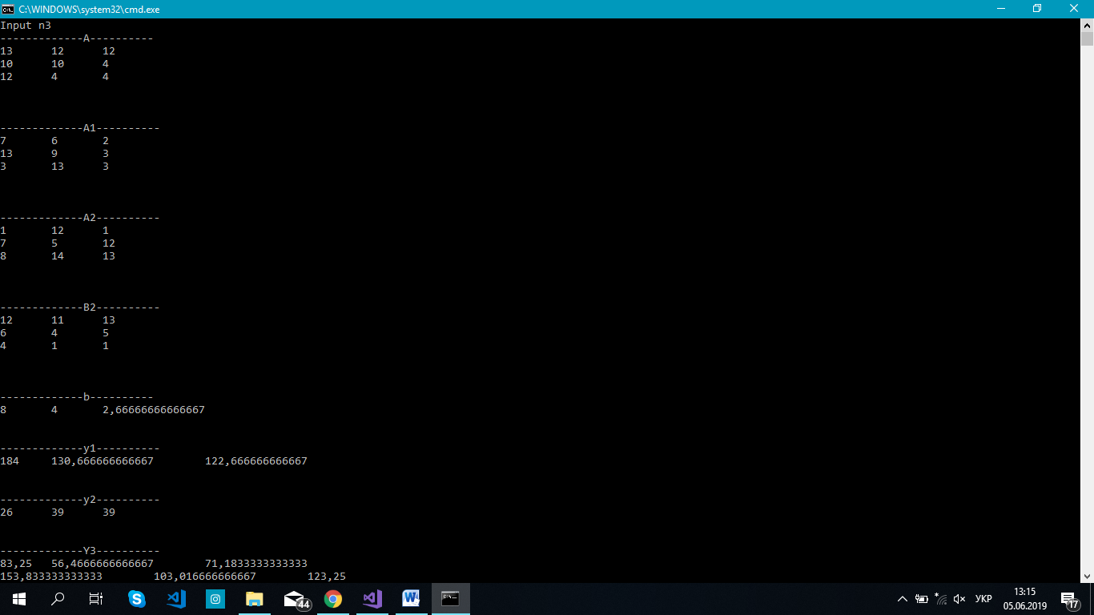

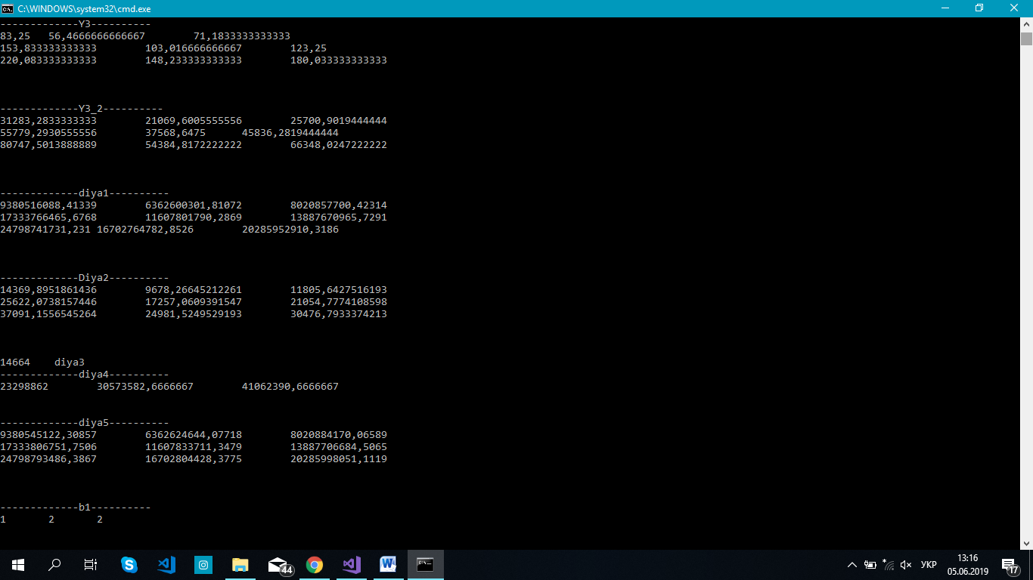

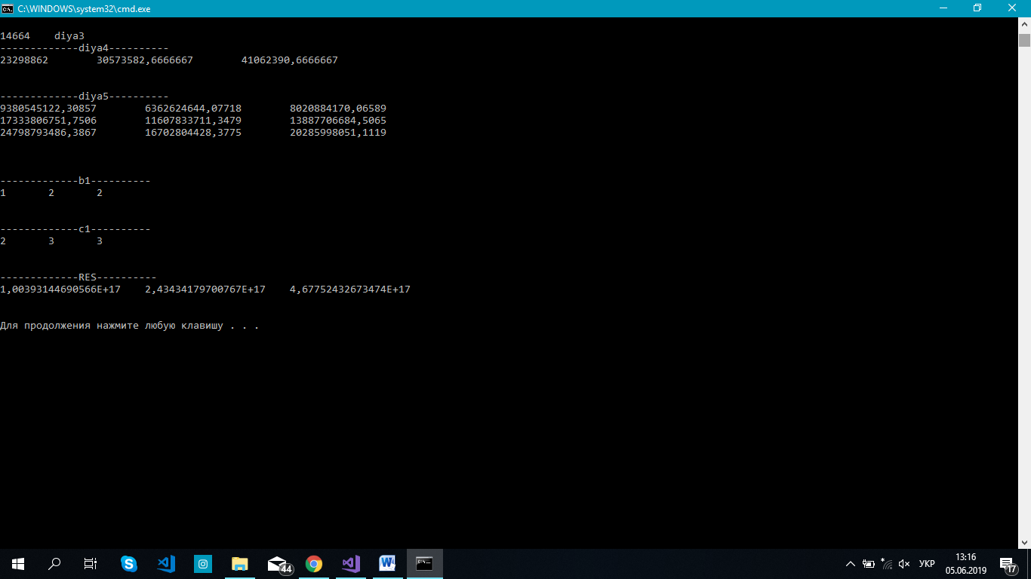

***Висновок***: В ході роботи я навчилася працювати з класом Task та вивчила методи декомпозиції задач. Набула навиків розв’язвання задач з використанням функціональної декомпозиції.